Государственное автономное профессиональное образовательное учреждение

«Казанский нефтехимический колледж им В.П. Лушникова»

**Специальность:** 15.02.07 Автоматизация технологических процессов и производств

**Шифрование:** П15.02.07 2903 21 19

**Учебная Практика**:

«Функциональная схема контроля и автоматизации»

Студент группы: 2903 Насыров Булат Ильшатович

Преподаватель: Сергеева Г. А. и Коткова Н. А.

Казань 2022

Содержание

1. Введение
2. Описание функциональной схемы
3. Схема контроля, сигнализации и регистрации расхода компонента 1, температуры теплоносителя и давления в реакторе.
4. Приборы
   1. По расходу
   2. По температуре
   3. По давлению
5. Расчёт среднеквадратичной погрешности контроля
6. Определение абсолютной и относительной погрешности на отметках
   1. По давлению
7. Выбор тип регулятора, исходя из свойств объекта
8. Расчёт параметров настройки регулятора, если переходный процесс апериодический
9. Структурная схема системы
10. Компоновка щитов
11. Составление спецификации на приборы и средства автоматизации
12. Рабочее место оператора
13. Определение устойчивости системы
14. Определение показателей качества системы
15. Описание состава и принципа действия датчика расхода
16. Описание методики поверки датчика расхода
17. Вывод
18. Введение:

При реализации промышленного производства огромную роль играет автоматизация технологических процессов, так как она минимизирует материальные затраты, а также затраты ручного труда при выпуске продукции. Особенно автоматизация востребована в отраслях промышленности, конечная продукция которых имеет массовый спрос у конечного потребителя и используется во многих производственных процессах. Например, нефтегазовая, пищевая, и многие другие отрасли.

**Автоматизация** – отрасль наукии техники, охватывающий теорию и принципы построения систем управления технологическими объектами и процессами действия без непосредственного участия человека.

**Современная функциональная АСУ ТП** ориентирует предприятию в

достижении таких целей, как: увеличение производительности,

конкурентоспособности, действенности и рентабельности производства.

счет внедрения современных технологий и оборудования, производству

получается адаптировать и усовершенствовать промышленный процесс.

зависимости от назначения в функции АСУ ТП может входить: регулирование и

контроль за технологическим процессом; автоматизированный учет затрат,

хранение данных и др.; оперативное получение нужной информации о

предупреждение рисков возникновения нештатных ситуаций и т.д.

**Автоматизация производства направлена на**:

* Избавление человека от обязанности выполнять опасные, вредные и сложные операции вручную;
* Увеличение производительности труда, усовершенствование свойства продукции и оптимизацию производственного процесса

**АСУ ТП позволяет предприятию:**

* Улучшить уровень качества;
* Минимизировать затраты предприятия;
* Оптимизировать производства;
* Увеличить производственные мощности;
* Перейти на новый уровень безопасности;
* Сократить рабочий персонал, а также иные затраты;
* Увеличить объем выпускаемой продукции;
* Стать более конкурентно способным на рынке.

**Реактор нагрева** компонента 1 осуществляет, нагрев за счет циркуляции термального масла, которое используется в качестве теплоносителя. Реактор данного типа удобен в использование в промышленных производственных процессах в различных отраслях промышленности, включая химическую обработку, нефтехимию и т.д.

**Пиролиз** – это разложение веществ органики (т.е. топлива) под воздействием температур на твёрдые остатки и пирогазы при нехватке воздуха. Что касается конструктивных особенностей.

1. Описание функциональной схемы автоматизации

**Функциональная схема** – это основной технический документ, устанавливающий функциональную блочную структуру отдельных участков автоматического контроля, управления и регулирования технологического процесса, и оборудования объекта управления приборами и средствами автоматизации. Функциональные схемы автоматизации объясняют процессы, проходящие в системе, устанавливают уровень автоматизации, порядок пунктов контроля, управления и защиты, оснастка средствами сбора, обработки и передачи информации и др.

Объектом управления в системах автоматизации технологических процессов является совокупность главного и вспомогательного оборудования совместно с встроенными в него запорными и регулирующими органами, вдобавок энергии, сырья и прочих материалов, характеризуемых технологией производства. На функциональной схеме условными обозначениями показывают технологическое оборудование, коммутации, органы управления и средства автоматизации с указанием связей между технологическим оборудованием и средствами автоматизации. При составлении функциональных схем автоматизации нужно учитывать:

* уровень (объем) автоматизации технологического процесса;
* технологические параметры, подлежащие автоматическому регулированию и контролю, пределы их измерений и выбор метода измерения;
* автоматическое или дистанционное управление технологическим оборудованием (приведением механизмов, рабочих органов и т.п.);
* автоматическую защиту и блокировку технологических агрегатов и установок;
* выбор основных технических средств автоматизации;
* размещение приборов и аппаратуры на щитах и пультах управления.

Функциональная схема автоматизации технологического объекта или процесса содержит:

* упрощенное изображение объекта управления, группы объектов или полностью технологического процесса, подлежащих автоматизации; все объекты показывают с принадлежащими им коммуникациями, на которых должны быть изображены основные рабочие органы (клапаны, краны, заслонки, шиберы и т. п.); трубопроводы жидкости, пара, газа при однолинейном исполнении изображают условными обозначениями;
* обозначения мест установки датчиков автоматических устройств для отбора управляющих воздействий;
* обозначения мест установки регулирующих и запорных рабочих органов автоматических устройств;
* обозначения технических средств управления автоматического и операторного управления, принятых для управления отдельными объектами и процессом в целом, с указанием их расположения по месту (на объектах или коммуникациях) и на щитах и пультах управления;
* функциональные цепи – линии связи как между отдельными элементами автоматического устройства (комплекса), так и между комплексами автоматических устройств, объединенных общей цепью управления.

Технологическое оборудование на функциональной схеме изображают упрощенно (без масштаба и второстепенных деталей), но, как правило, в соответствии с действительной конфигурацией. Коммуникации, органы управления, средства измерения и автоматизации показывают схематически условными обозначениями. Технологическое оборудование и коммуникации должны показывать взаимное расположение и взаимодействие со средствами измерения и автоматизации.

Элементы и детали, расположенные внутри объекта автоматизации, изображают на функциональной схеме только в том случае, если они соединяются или взаимодействуют со средствами измерения и автоматизации. Трубопроводы показывают в соответствии с технологической схемой или только те части, где они взаимодействуют или соединяются со средствами измерения и автоматизации. Рядом с трубопроводами показывают стрелками направление потока среды в соответствии с технологической схемой.

1. Схема контроля, сигнализации и регистрации расхода компонента 1, температуры теплоносителя и давления в реакторе

Состав ФАС:

* ТОУ Реактор
* Цель управления расхода компонента 1
* Компонент 1 – вода
* Сырье – теплоноситель
* Управляющее воздействие – расход компонента 1
* Второй контур - регулирование температуры теплоносителя и давления в реакторе

Описание технологического процесса:

Проводиться контроль компонента 1, поступающего в реактор. Данный продукт нагревают до температуры в 40 С, с помощью теплоносителя, его температуру измеряет отдельный датчик. Пары выводятся по верхнему трубопроводу, а нагретый компонент выводят по нижнему трубопроводу. Также производят измерение давления в реакторе.

Описание функциональной схемы автоматизации:

В реактор поступает компонент 1 (вода), который измеряет расходомером Rosemount 8800DF-80. Проводится его сигнализация и регистрация расхода (FE, FT, FIRA). FE – первичный преобразователь параметра, проводит измерения, под позицией 1-1. FT – промежуточный преобразователь параметра, преобразует сигнал в цифровой, под позицией 1-2. FIRA – показание, регистрация сигнала расхода, подает полученный сигнал подается на лампы HL 1 и HL 2, и устройство вывода для оператора.

Также в реактор поступает теплоноситель, который контролируется, с помощью регулирующего клапана, позиция 2-3 и датчика давления 1151 GP (1)-7M. PT – промежуточный преобразователь параметров давления, под позицией 2-1. PC – регулирование параметров давления, под позицией 2-2. Проводиться измерение температуры теплоносителя, с помощью датчика Метран-2000 НСХ-100П (С). TE – первичный преобразователь параметров температуры, под позицией 3-1. TIRA – показания, регистрация сигнала температуры, сигнал подается на лампы HL 3 и HL 4, и устройство вывода для оператора.

Проводиться контроль давления внутри реактора, с помощью датчика давления А-10 WIKA. PT – промежуточный преобразователь параметров давления, под позицией 4-1. PIRA – показание, регистрация сигнала давления, позиция 4-2, сигнал подается на лампы HL 5 и HL 6, и устройство вывода для оператора.

1. Приборы

**1) По расходу:**

Далее задаются средне-расходными скоростями перемещения технологических сред

газы*w*= 10 ÷30 м/с;

жидкости *w* = 1 ÷ 3 м/с;

вязкие жидкости *w* = 0.3 ÷ 1м/с.

Выбираем w=3м/с

Определяем диаметр трубопровода:

 (2.2)

Далее из справочника берется ближайшее значение диаметра в сторону увеличения. Если *D*<50 мм, рекомендуется выбирать расходомер обтекания (ротаметр). В случае *D*>50 мм, то следует выбрать расходомер переменного перепада давления. Если в качестве расходомера выбран ротаметр (расходомер обтекания) и измеряемая среда - вода, то конкретные характеристики ротаметра определяются по верхнему пределу измерения, приведенному в справочнике. Т.к. D>50 мм, то выбираем расходомер переменного перепада давления с сужающим устройством. Выбираем диафрагму типа ДКН-16-150

Из нормализованного ряда . Из справочника выбираем прибор «Метран-1151» с верхним пределом измерения -40-93 и допускаемой основной погрешностью ±2,5%, с электрическим унифицированным выходным сигналом 4-20 мА. Отсюда следует:

3400м3/час

В качестве вторичного прибора выбираем А650М с основной погрешностью **±0,25%**

**3) По температуре:**

Выбираем из справочника ТВП=110оС; диапазон измерения 0-300оС. В качестве прибора для измерения температуры газовой смеси выбираем первичный термоэлектрический преобразователь ТПК модели ХА с пределами измерения - 40-600°С и классом точности 2. Преобразователем температуры в электрический унифицированный выходной сигнал служит прибор ПТИ-ТХК с погрешностью ±0,4%. В качестве вторичного прибора выбираем А650М с основной погрешностью ±0,25%.

1. Расчет среднеквадратичной

погрешности

Среднеквадратичная погрешность контроля параметра содержит основные погрешности приборов, входящих в комплект измерения

**1)По давлению:**

где δ1- основная погрешность (класс точности) первичного прибора, %; δi- основные погрешности (классы точности) промежуточных преобразователей, %; δВП  -основная погрешность (класс точности) вторичного прибора, %.

Метран 1151 Основная допустимая погрешность: ±0,075%.

А-10 Основная допустимая погрешность: ±0,25%

Определяем среднеквадратичную погрешность:

**2)По расходу:**

Среднеквадратичная погрешность контроля расхода газовой смеси определяется:

**3)По температуре жидкой смеси:**

Среднеквадратичная погрешность контроля параметра содержит основные погрешности приборов, входящих в комплект измерения.

где δI - основная погрешность (класс точности) первичного прибора в %;

δi - основные погрешности или классы точности промежуточных преобразователей;

δВП - основная погрешность или класс точности вторичного прибора.

6. Определение абсолютной и относительной погрешности

Абсолютная погрешность измерения параметра определяется по формуле:

, ед. изм. Параметра.

Определяем абсолютную погрешность измерения:

где *N*к- верхний предел измерения комплекта приборов; *N*н - нижний предел измерения комплекта приборов.

Следует отметить, что диапазон измерения комплекта приборов определяется прибором, имеющим самый узкий диапазон.

Относительная погрешность измерения параметра определяется по формуле

 (2.5)

Определяем относительную погрешность на отметке 0,5атм = 0,05 МПа

где *N* -отметка, на которой определяется относительная погрешность.

1. Выбор типа регулятора

Упрощенный метод выбора и расчета регуляторов основывается на возможности представления динамических характеристик объектов управления тремя параметрами - временем запаздывания *,* постоянной времени Ти коэффициентом усиления *к*об*.* В таком случае, задаваясь типовым переходным процессом (апериодический, с 20 % перерегулированием, с минимальной интегральной ошибкой), можно определить тип регулятора (позиционный, непрерывный) и рассчитать настроечные характеристики выбранного регулятора. Согласно методике, вначале рассчитывается параметр τ/*Т*, называемый условным запаздыванием.

отсюда следует регулятор будет непрерывный.

Если этот параметр τ/*Т* <0.2, выбирается позиционный регулятор, при τ/*Т*> 0.2 регулятор будет непрерывным. Закон регулирования непрерывных регуляторов зависит от свойств объектов регулирования (емкости, запаздывания, самовыравнивания), характера возмущений и показателей качества переходного процесса:

* пропорциональный, П - закон - для одно ёмкостных объектов и при медленных возмущениях;
* интегральный, И - закон - для объектов с большим самовыравниванием, смалым запаздыванием, при медленных возмущения;
* пропорционально-интегральный, ПИ - закон - для объектов с любыми запаздываниями, емкостями, самовыравниваниями, при медленных возмущениях;
* пропорционально-дифференциальный, ПД - закон - для объектов с большими запаздываниями, при быстрых, но малых возмущениях;
* пропорционально-интегрально-дифференциальный, ПИД - закон - универсальный, для любых объектов и при любых возмущениях.

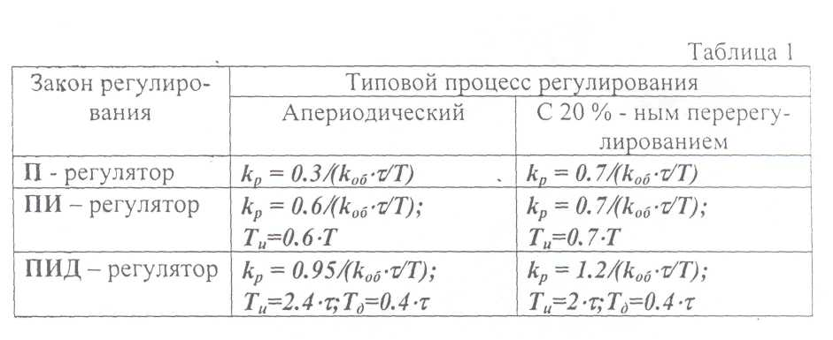

1. Расчет параметров настройки регулятора,

При переходном процессе апериодическая:

1. Структурная схема

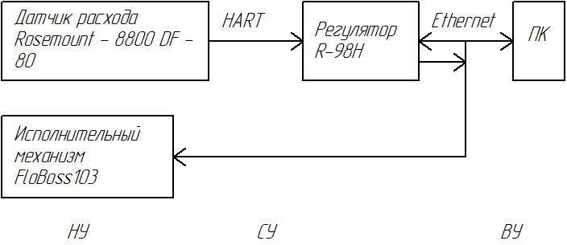

1. Компоновка щита

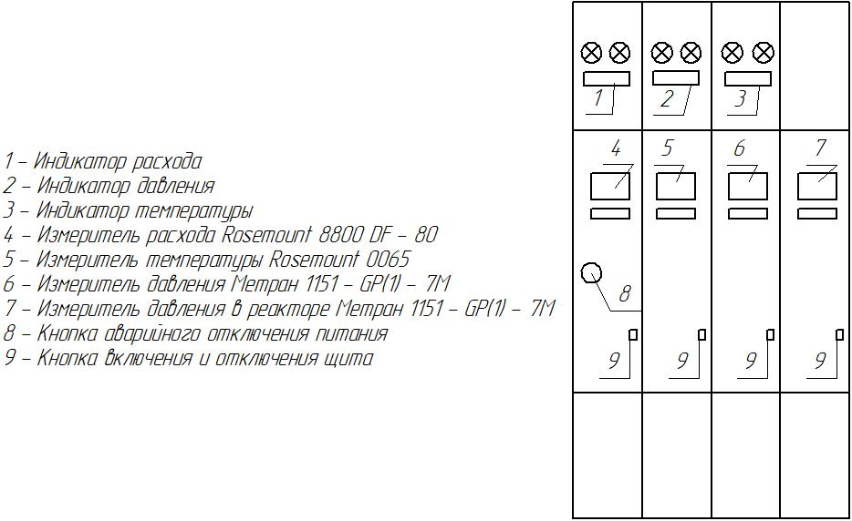

1. Рабочее место оператора

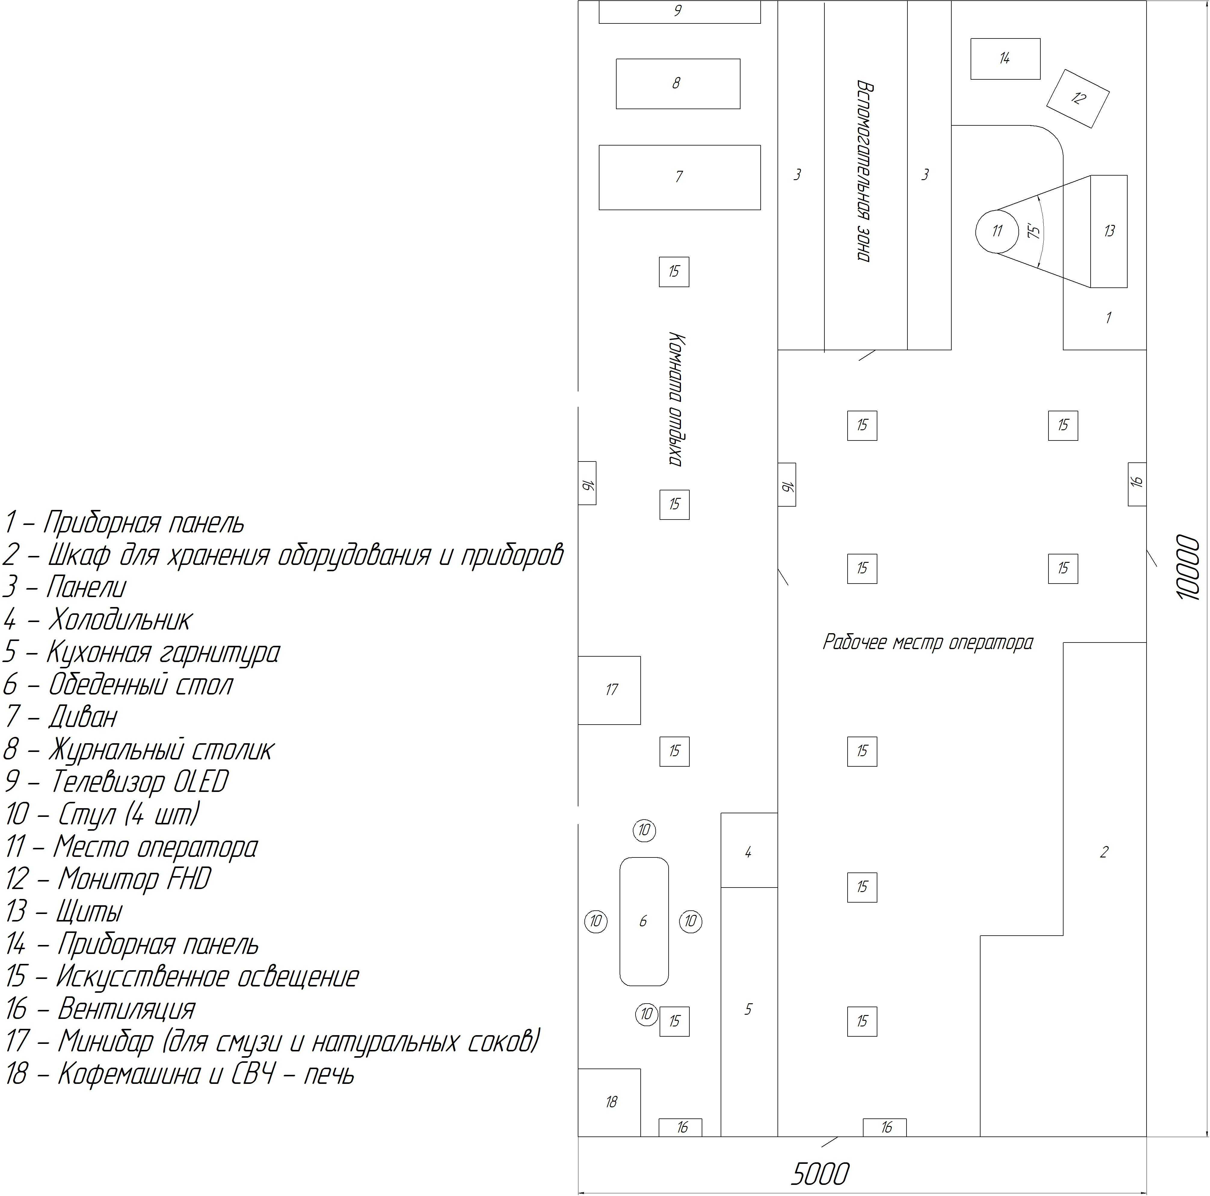

1. Определение устойчивости системы

Важным показателем АСР является устойчивость, поскольку основное ее назначение заключается в поддержании заданного постоянного значения регулируемого параметра или изменение его по определенному закону. При отклонении регулируемого параметра от заданной величины (например, под действием возмущения или изменения задания) регулятор воздействует на систему таким образом, чтобы ликвидировать это отклонение. Если система в результате этого воздействия возвращается в исходное состояние или переходит в другое равновесное состояние, то такая система называется устойчивой. Если же возникают колебания со все возрастающей амплитудой или происходит монотонное увеличение ошибки е, то система называется неустойчивой.Для того, чтобы определить, устойчива система или нет, используются критерии устойчивости:

1) корневой критерий,

2) критерий Стодолы,

3) критерий Гурвица,

4) критерий Найквиста,

5) критерий Михайлова и др.

Нам понадобится критерий Найквиста. Для устойчивости АСР необходимо и достаточно, чтобы при увеличении w от 0 до ¥ АФХ W¥(jw) m раз охватывала точку (-1; 0), где m - число правых корней разомкнутой системы. Если АФХ проходит через точку (-1; 0), то замкнутая система находится на границе устойчивости.В случае, если характеристическое уравнение разомкнутой системы A(s) = 0 корней не имеет (т.е. m = 0), то критерий, согласно критерию, замкнутая система является устойчивой, если АФХ разомкнутой системы W¥(jw) не охватывала точку (-1; 0), в противном случае система будет неустойчива (или на границе устойчивости).

|  |  |  |  |  |  |  |  |  |  |  |  |  |  |  |  |
| --- | --- | --- | --- | --- | --- | --- | --- | --- | --- | --- | --- | --- | --- | --- | --- |
| t | 0 | 0,5 | 1 | 1,5 | 2 | 2,5 | 3 | 3,5 | 4 | 4,5 | 5 | 5,5 | 6 | 6,5 | 7 |
| T | 1,5 | 1,2 | 1,1 | 1 | 2,1 | 2,5 | 2,8 | 3 | 3,5 | 3,9 | 4,5 | 4,8 | 4,9 | 5,1 | 5 |

Вид передаточной функции



Результаты расчета:

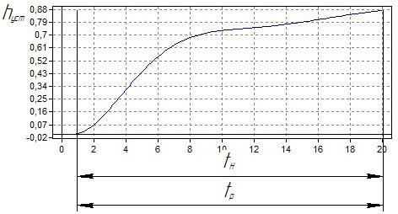

1. Определение показателей качества

Если исследуемая АСР устойчива, то может возникнуть вопрос о том, насколько качественно происходит регулирование в этой системе и удовлетворяет ли оно технологическим требованиям. На практике качество регулирования может быть определено визуально по графику переходной кривой, однако, имеются точные методы, дающие конкретные числовые значения.

Показатели качества разбиты на 4 группы:

1) прямые - определяемые непосредственно по кривой переходного процесса,

2) корневые - определяемые по корням характеристического полинома,

3) частотные - по частотным характеристикам,

4) интегральные - получаемые путем интегрирования функций.

Сразу по ней определяется **установившееся значение выходной величины**ууст.

**Степень затухания**ψ определяется по формуле

,

где А1 и А3 - соответственно 1-я и 3-я амплитуды переходной кривой.

**Перерегулирование**σ = , где ymax - максимум переходной кривой.

**Статическая ошибка** ест = х - ууст, где х - входная величина.

**Время достижения первого максимума**tм определяется по графику.

**Время регулирования**tp определяется следующим образом: Находится допустимое отклонение Δ = 5% ууст и строится «трубка» толщиной 2Δ. Время tp соответствует последней точке пересечения y(t) с данной границей. То есть время, когда колебания регулируемой величины перестают превышать 5 % от установившегося значения.

1. Принцип действия и состав датчика давления Rosemount 8800 D

***Принцип действия датчиков***основан н на эффекте образования вихрей поочередно с каждой стороны тела обтекания, помещенного в поток среды. Частота образования вихрей прямо пропорциональна скорости среды и соответственно объемному расходу.

Ротаметр для жидкостей и газов

* Механический индикатор с опционально доступными предельными выключателями, импульсным выходом и выходом 4…20 мА/HART®
* Фланец: DN15…150 / ½…6"; также NPT, G, гигиенические присоединения и т.д.
* -196…+400°C; макс. 1000 бар изб

В конструкции расходомеров отсутствуют пазы и щели, которые могут засоряться в процессе эксплуатации, что повышает стабильность измерений и надежность работы расходомера. Пьезоэлектрический сенсор изолирован от измеряемой среды и конструкция расходомера позволяет произвести его замену без остановки технологического процесса. Бесфланцевый расходомер 8800DW отличается от фланцевого 8800DF только способом монтажа и типоразмеры рядом - Dу от 15 до 200. Центрирующие монтажные кольца, поставляемые с расходомерами 8800DW, позволяют без дополнительных приспособлений установить расходомер соосно с трубопроводом. Сдвоенный расходомер 8800DD для повышения безотказной работы и применения в системах противоаварийной защиты имеет два независимых канала измерения расхода и состоит из двух проточных частей сваренных между собой (Dу15...100) или одной проточной части и двух пьезоэлектрических сенсоров с электронными блоками (Dу150…300). Конструкция расходомера 8800DR со встроенными коническими переходами (REDUCER) снижает стоимость установки, так как не требуется проводить проектные и монтажные работы по сужению трубопровода (установка конических переходов, прямых участков трубопровода меньшего диаметра). Кроме того, монтажная длина расходомеров 8800DF и 8800DR идентична, и при необходимости можно провести замену расходомера 8800DF на 8800DR, что существенно уменьшает проектные риски. Расходомеры на высокое давление (свыше 10 МПа) отличаются усиленной конструкцией проточной части. При необходимости беспроводной передачи данных используется THUM-адаптер для преобразования сигнала HART в беспроводной Wireless HART. Это позволяет сократить затраты и время на монтаж кабельной продукции, а также получить доступ ко всем измеряемым переменным и осуществлять удаленный доступ к функциям самодиагностики.

***Состав***:

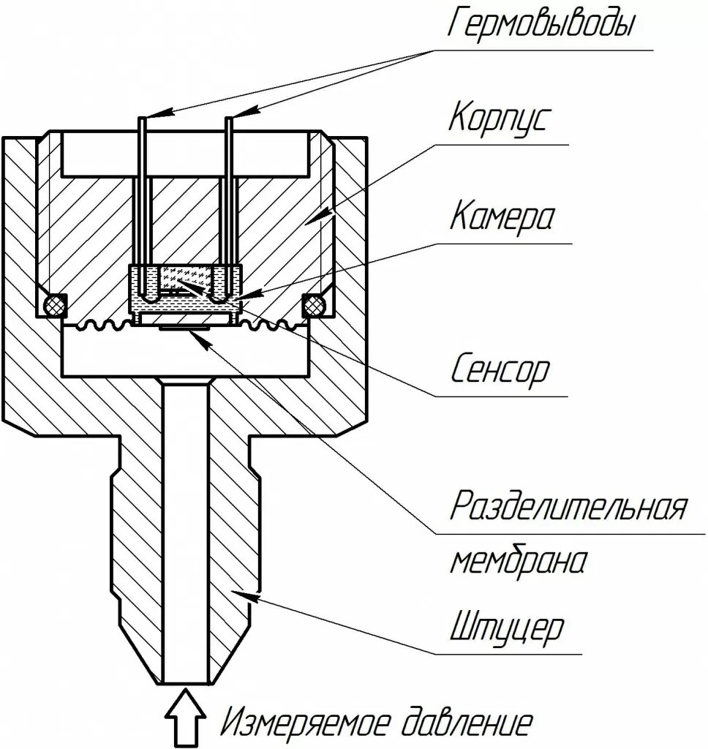

1. Методика поверки ротаметра Н250 М40

***Монтаж и настройка***

Расходомер имеет 2 варианта монтажа электронного преобразователя: интегральный или удаленный (до 23 м). λ Расходомер необходимо устанавливать так, чтобы длина прямолинейного участка трубопровода составляла не менее 10Dу до расходомера и 5Dу после него с учетом корректировки калибровочного коэффициента (К-коэффициент), как описано в разделе "Влияние условий эксплуатации и установки на характеристики расходомера-счетчика вихревого Rosemount 8800" листа технических данных 00816-0100-3250. Корректировка калибровочного коэффициента не требуется, если до и после расходомера имеются прямолинейные участки длиной 35Dу и 10Dу соответственно. λ Процедура диагностики с имитацией расхода обеспечивает автономную проверку электроники расходомера на месте эксплуатации. λ Встроенный датчик температуры (опция МТА) позволяет вычислять массовый расход насыщенного пара с компенсацией по температуре, что снижает затраты на монтажи эксплуатацию измерительной системы. Датчик температуры может быть заменен без остановки технологического процесса. λНастройка расходомера осуществляется с помощью полевого коммуникатора модели 475 (или 375, 275) или системы управления КИПиА AMS Suite: Intelligent Device Manager

***Поверка***

Поверка осуществляется двумя способами, согласно методике, утвержденной ГЦИ СИ ФБУ "Ростест-Москва": - проливным методом; - имитационным методом. Интервал между поверками - 4 года.

1. Вывод

При реализации промышленного производства огромную роль играет автоматизация технологических процессов, так как она минимизирует материальные затраты, а также затраты ручного труда при выпуске продукции. Особенно автоматизация востребована в отраслях промышленности, конечная продукция которых имеет массовый спрос у конечного потребителя и используется во многих производственных процессах. Поэтому мы сперва составили функциональную схему автоматизации. Потом провели расчеты для определения диаметра трубопровода, среднего и избыточного давления. Исходя из этих данных подобрали датчики давления, температуры и расхода. Первичный преобразователь, вторичный преобразователь и регулирующий клапан для контроля среды. Рассчитали абсолютную и относительную погрешность, составили графики надежности и качества по Найквисту. Составили структурную схему системы, рассчитали параметры настройки регулятора, при апериодическом процессе. Выполнили компоновку щитов. Составили спецификацию приборов и средств автоматизации. Полностью описали устройство, принцип действия прибора. Описали метод настройки и поверки данного прибора